第7讲 简单机械
第一节 杠杆
玩转重庆10年中考真题(2008～2017)
命题点1 杠杆类型的判断
1．(2012重庆5题3分)如图所示，使用的杠杆属于费力杠杆的是 ( )
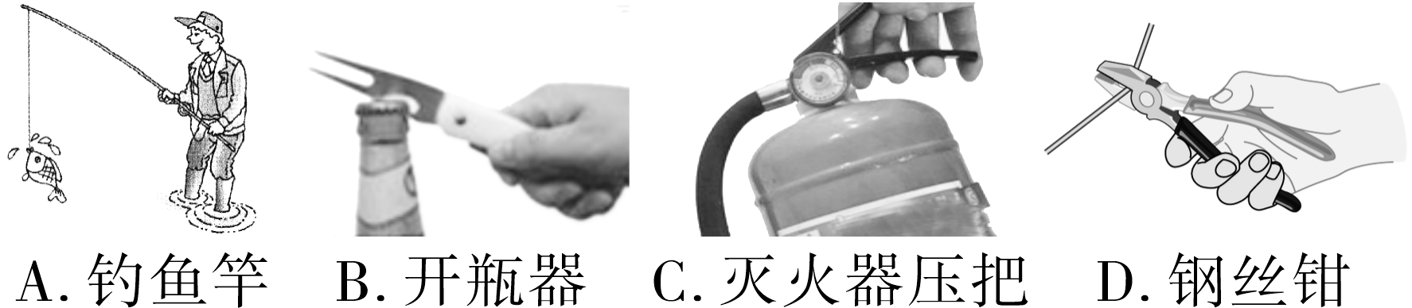
命题点2 杠杆相关作图
类型一 画力臂
2．(2016重庆B卷14题(2)1分)如图所示，杠杆OA在动力F的作用下可绕O点转动，请画出动力F的力臂l.
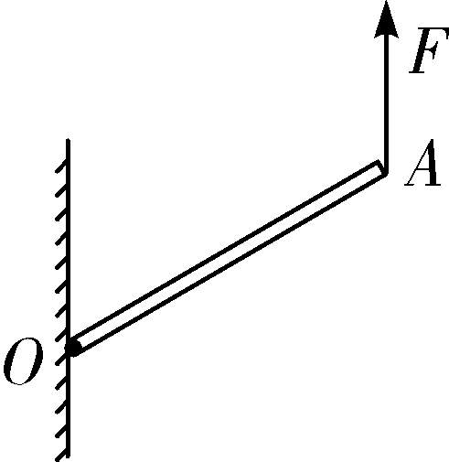
第2题图
3．(2016重庆A卷14题(2)1分)如图甲所示是生活中常见的壁灯，图乙是根据壁灯建立的杠杆模型．请在图乙中画出并标明电灯受到重力的力臂l.
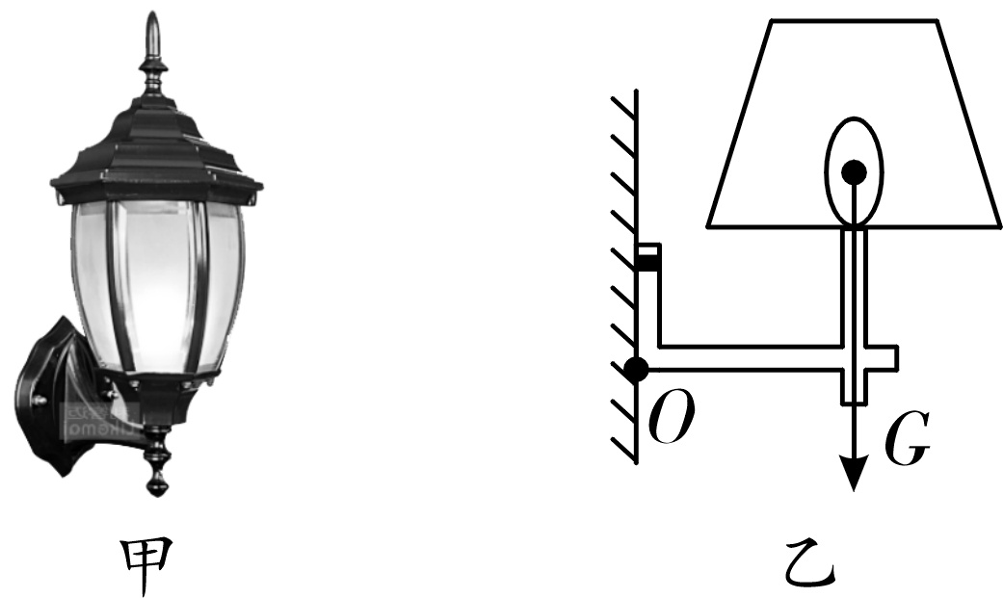
第3题图
4．(2008重庆12题2分)在建筑工地上，王师傅想用撬棒将一块大石头挪开．其实撬棒就是一个杠杆，其支点O和受力情况如图所示．请你在图中画出动力F₁的力臂l₁.根据王师傅使用撬棒的情况，可知此时撬棒是一个______(选填“省力”、“费力”或“等臂”)杠杆．
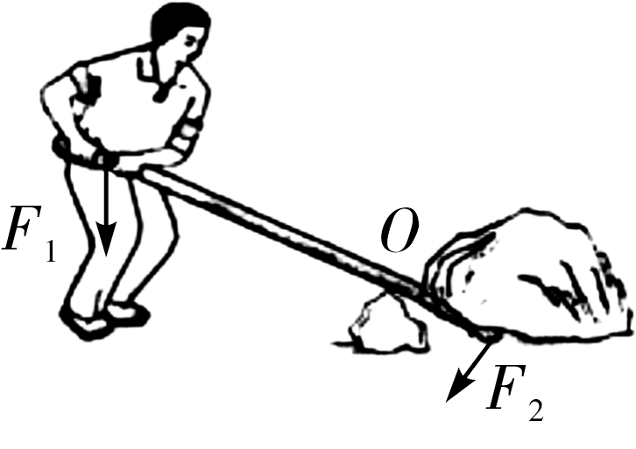
第4题图
类型二 画最小动力
5．(2013重庆A卷14题(1)1分)如图所示，请在A点画出能使杠杆OA在图示位置保持平衡的最小拉力的示意图．
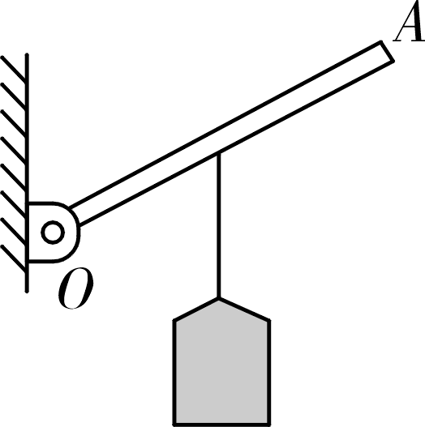
第5题图
命题点3 杠杆平衡条件及其应用
6．(2015重庆A卷19题8分)如图所示，重力不计的木棒AOB可绕支点O无摩擦转动，木棒AB长为3 m，均匀正方体甲的边长为10 cm，物体乙的质量为5.6 kg.当把甲、乙两物体用细绳分别挂在木棒的两个端点A、B上时，木棒在水平位置平衡，此时物体甲对地面的压强为3 000 Pa，支点O距A点1.6 m．求：
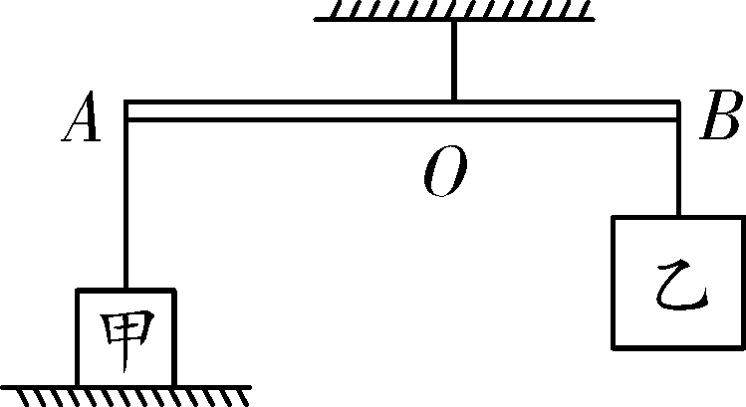
第6题图
(1)物体乙受到的重力；
(2)物体甲受到的支持力；
(3)物体甲的密度．
7．(2017重庆A卷19题8分) 图甲是《天工开物》中记载的三千多年前在井上汲水的枯槔，其示意图如图乙．轻质杠杆的支点O距左端l₁＝0.5 m，距右端l₂＝0.2 m．在杠杆左端悬挂质量为2 kg的物体A，右端挂边长为0.1 m的正方体B，杠杆在水平位置平衡时，正方体B对地面的压力为20 N．求：
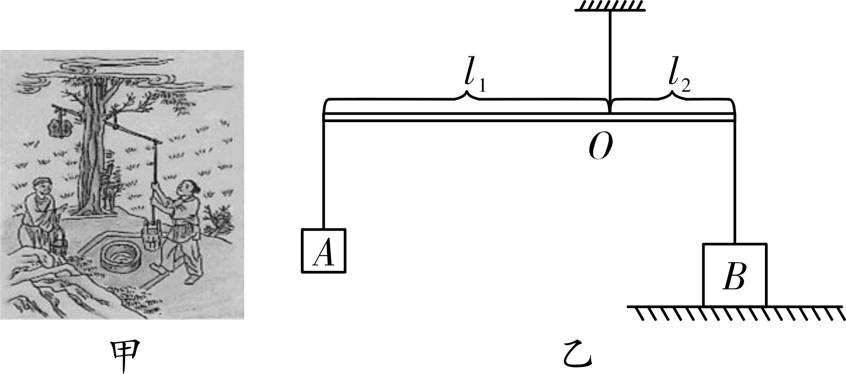
第7题图
(1)此时杠杆左端所受拉力大小为多少牛顿？
(2)正方体B的密度为多少千克每立方米？
(3)若该处为松软的泥地，能承受的最大压强为4×10³ Pa，为使杠杆仍在水平位置平衡，物体A的重力至少为多少牛顿？

答 案
1. A
2. 如答图所示
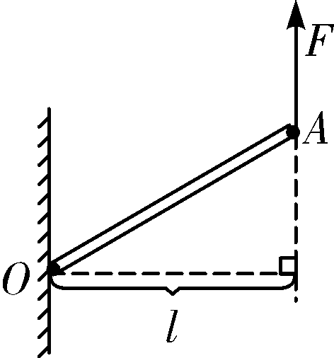
第2题答图
3. 如答图所示
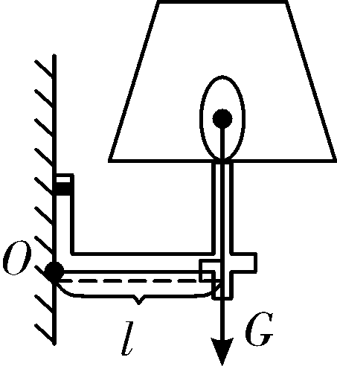
第3题答图
4. 如答图所示 省力
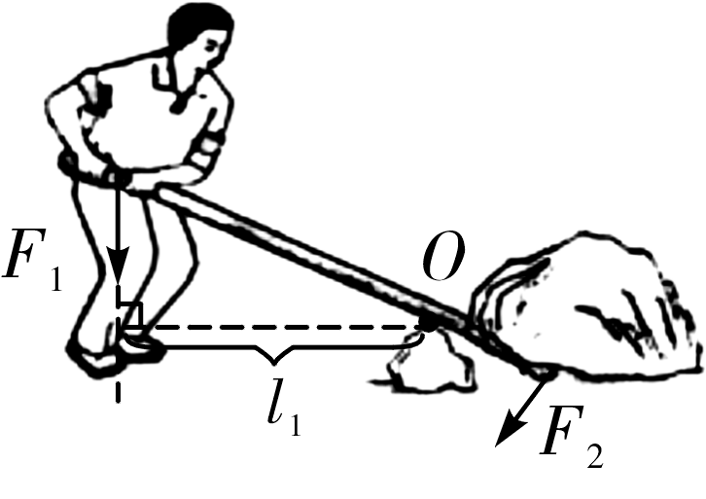
第4题答图
5. 如答图所示
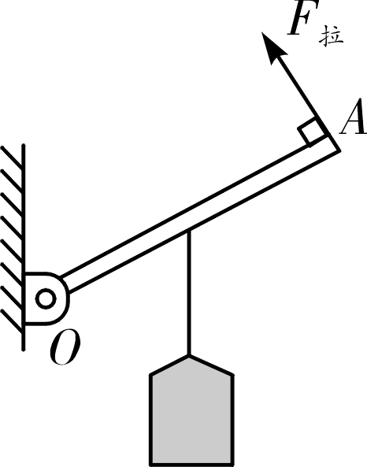
第5题答图
6. 解：(1)物体乙受到的重力G_{乙}＝m_{乙}g＝5.6 kg×10 N/kg＝56 N(2分)
(2)物体甲的底面积S_{甲}＝a²＝(0.1 m)²＝0.01 m²
物体甲对地面的压力F_{甲}＝p_{甲}S_{甲}＝3 000 Pa×0.01 m²＝30 N
物体甲受到的支持力F_{支}＝F_{甲}＝30 N(2分)
(3)在杠杆AOB中：F_{B}＝G_{乙}＝56 N
由F_{A}·OA＝F_{B}·OB得
F_{A}＝＝＝49 N(2分)
G_{甲}＝F_{A}＋F_{支}＝49 N＋30 N＝79 N
物体甲的密度ρ_{甲}＝＝＝7.9×10³ kg/m³(2分)
7. 解：(1)A的重力：G_{A}＝m_{A}g＝2 kg×10 N/kg＝20 N(1分)
A受力平衡，绳子对A的拉力大小等于A受到的重力：F₁＝G_{A}＝20 N(1分)
(2)由杠杆平衡条件F₁l₁＝F₂l₂知：右端所受的拉力大小F₂＝＝＝50 N(1分)
B受力平衡：G_{B}＝F_{支}＋F₂＝20 N＋50 N＝70 N(1分)
由G＝mg得，B的质量为：m_{B}＝＝＝7 kg
据ρ＝得，B的密度为：ρ＝＝＝7×10³ kg/m³(1分)
(3)B受到的地面对它的支持力最大为：F_{支}′＝F_{压}＝pS＝4×10³ Pa×(0.1 m)²＝40 N(1分)
B受力平衡：F₂′＝G_{B}－F_{支}′＝70 N－40 N＝30 N(1分)
A的重力最小值为：G_{最小}＝F_{最小}＝＝＝12 N(1分)

